
Група середнього дошкільного віку «Веселка»
Вихователі:
Степанюк Ольга Всеволодівна
Ліщук Надія Іванівна

Пропонуємо Вам багато розвиваючих завдань на тиждень за темою «На городі та в саду»
Знайомимо дітей з працею на городі
- Прочитайте вірш Марії Познанської «Наші грядки»

Вже город копаю.
Йде робота на селі!
Тож і ми копати будем
В себе грядочки малі.
Свіжу грядку грабельками
Заскородим залюбки.
Кожне зернятко руками
Ніжно вкинемо в рядки.
У весінньої землиці
Скільки ласки й теплоти!
Проросте зерно морквиці,
І редис почне рости.
Потім зійдуть огірочки-
Зарясніється рядок;
Стануть пишними листочки,
Поплетуться у вінок.
Може, дощик заліниться?
Ми самі поллєм грядки,
Щоб росли редис, морквиця
І зелені огірки!

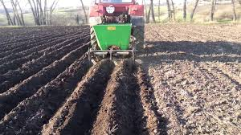
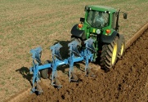
- Розгляньте з дітьми ілюстрації польових робіт весною. Розкажіть про роботу на городі: обробляють землю, висаджують і висівають насіння вирощують розсаду.
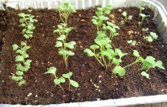
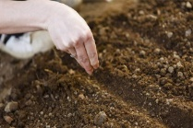
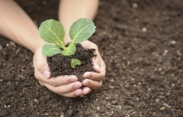
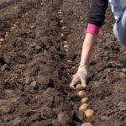
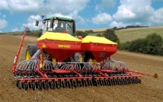

Пригадайте з дітьми, які рослини ростуть на городі. Загадайте загадки про овочі:
-Той, хто їсть його, той знає –
Всіх мікробів він вбиває.
Овоч цей корисний дуже,
Та від нього сліз калюжа.
(Цибуля)
-З мене листя обдирають,
Мене квасять, в борщ кидають,
В пирогах мене печуть
І в салат мене січуть!
(Капуста)

-В діжці ми їх засолили,
А тоді всю зиму їли.
Солоненькі та хрумкі
З пухирцями (Огірки)
-Помаранчева і гарна,
У землі сиджу не марно:
Соковита, солоденька,
Вже я стала чималенька.
Собою пригощу дитину.
Хай корисну з’їсть
(Морквину)
-Під землею народилась
і для борщику згодилась. Мене чистять, ріжуть, труть, смажать, варять і печуть.(Картопля)

-Зелений чуб, червоний бік,
Смачний із нього чавлять сік.
Ґадзині варять з ним борщі,
Росте в городі на кущі.
(Помідор)
- Розгляньте ілюстрації овочів. Розкажіть, які з них висіваються у відкритий ґрунт, а які висаджуються розсадою. Поясніть слово – «розсада».
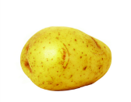
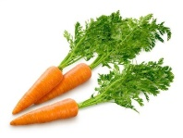
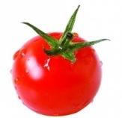
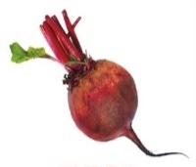
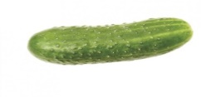
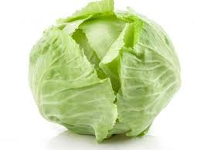

- Запропонуйте дітям зліпити овочі з пластиліну.
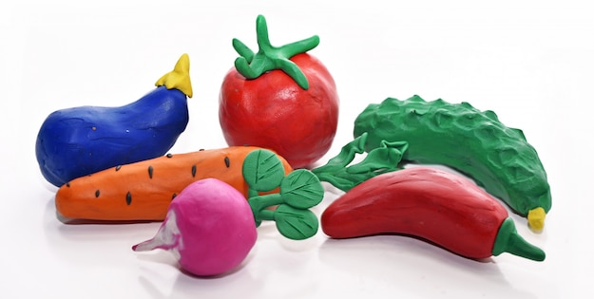
Можете скористатись покликанням https://www.youtube.com/watch?v=P6sJQiY0zow
Пригадайте, в яких стравах використовуються овочі.
Розучіть прислів’я «Весняний день годує». Поясніть його значення.

3. Завдання з логіко – математичного розвитку.
- Закріпіть цифри від 1 до 5 . Викладіть цифровий ряд від 1 до 5.
- Закріпіть порядковий рахунок у грі «Полічи і назви». Розгляньте ілюстрації . Запропонуйте назвати: який овоч перший? Другий? … Яким стоїть буряк ?... Відшукати, який овоч посередині.
3. Пограйте в гру на орієнтування в просторі «Назви, де знаходиться?» (на, над, під, попереду, позаду)
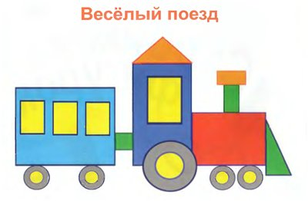
4. Пограйте в гру «З яких фігур складається потяг?»

Назвіть геометричні фігури, з яких складається потяг. Скільки малих кругів? Великих? Якого вони кольору? Скільки трикутників? Великих прямокутників? Малих? Якого кольору колеса?
Скільки кольорів у потяга?
Якої форми деталей найменше?

4.Рослини саду весною.
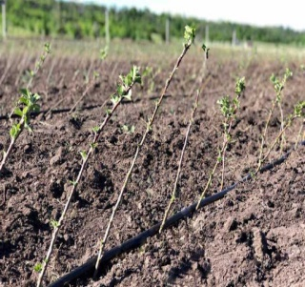
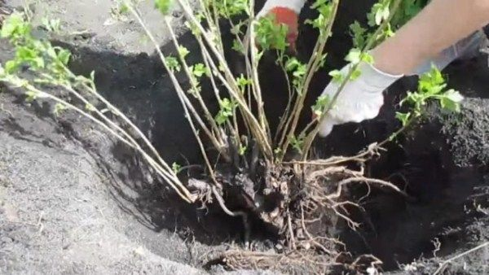
- Розгляньте ілюстрації весняного саду. Відмітьте зміни, які відбулися весною в саду.
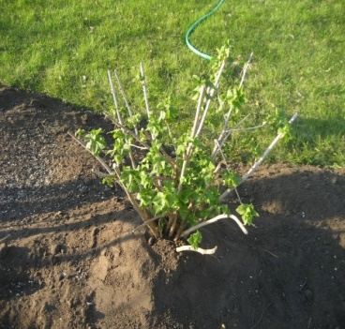
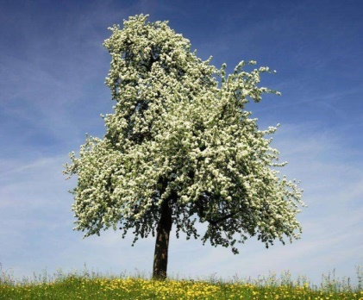
- Пригадайте, які дерева, кущі ростуть в саду? Нагадайте дітям, що дерева і кущі живі. Вони, як і ми, дихають і ростуть, тому потрібно піклуватись і доглядати за ними.
- Порівняйте між собою дерево і кущ. Що у них спільного? Чим відрізняються?
- Дерево високе, а кущ (низький).
- Дерево велике, а кущ (маленький).
- У дерева гілки товсті, а в куща (тонкі).
- Розкажіть дітям, що дерева в саду виростають із саджанців. Зазвичай люди саджають тоненькі стебельця майбутніх дерев, доглядають за ними, турбуються.
Кущі вирощують з молодих пагонів, які відокремлюють від дорослого куща.
- Розкажіть про роботу весною в саду:
- Згрібають залишки сухого листя;
- Білять стовбури дерев, щоб захистити дерево від шкідників;
- Обкопують, щоб розпушити ґрунт;
- Обрізають старі, сухі гілки;
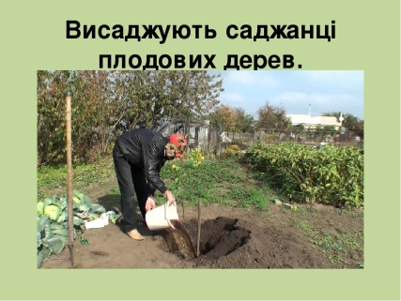
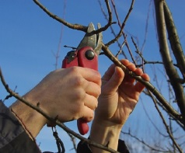
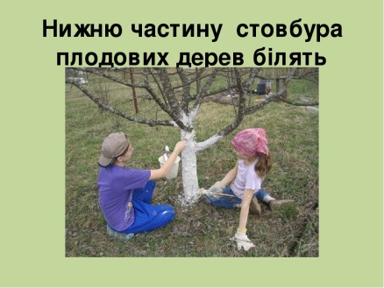
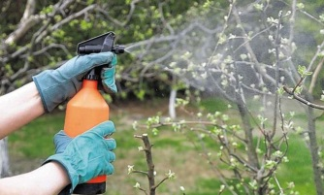
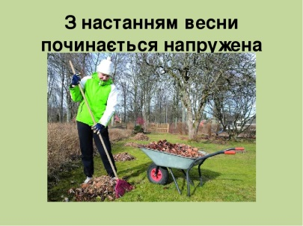
- Обприскують від шкідників.
- Пограйте в гру «Що потрібно для роботи»
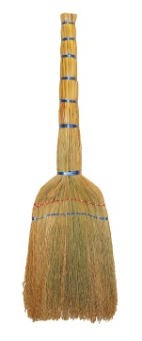
Запропонуйте вибрати знаряддя праці, необхідні для роботи на городі.
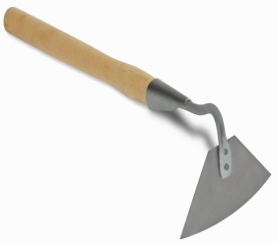
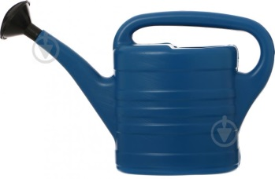
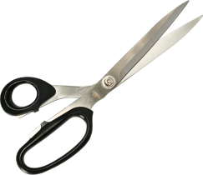
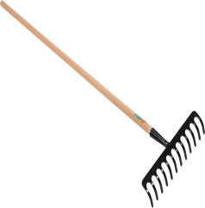
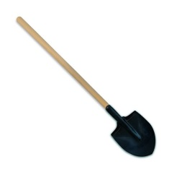

- Запропонуйте зробити обривну аплікацію весняного саду.
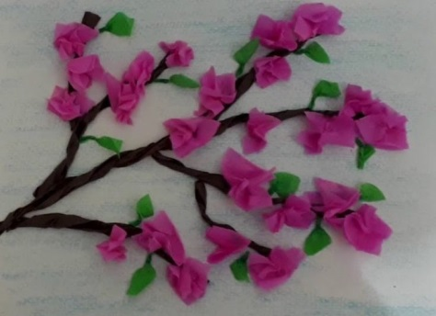
Для цього візьміть коричневий папір і руками порвіть його на смужки (з них ми сформуємо дерево). Для квітів ми використаємо столові серветки білого, або рожевого кольору (відриваємо невеликі шматочки і злегка приминаємо). Аналогічно робимо травичку, хмарки, сонечко. Все викладаємо і приклеюємо на блакитний папір.

